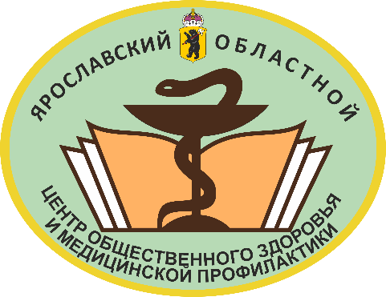
Алгоритмы
оказания первой помощи
при неотложных состояниях

ГИПЕРТОНИЧЕСКИЙ КРИЗ

Признаки:
- Сильная головная боль.
- Головокружение.
- Сердцебиение.
- В более тяжелых случаях присоединяются:
- тошнота, рвота;
- боли в сердце;
- расстройства зрения;
- нарушение сознания.

Первая помощь:
1. Необходимо создать больному полный физический и душевный покой.
2. Помочь измерить артериальное давление (нормальное давление можно считать не выше 140/90 мм рт. ст.).
3. Если у больного имеются лекарственные средства, понижающие давление, дать их немедленно.
4. Отвлечь пострадавшего, поговорить с ним спокойным, доброжелательным тоном.
5. Вызвать скорую помощь, если:
- эти мероприятия не дали улучшения в течение часа;
- продолжается подъем давления;
- появилась боль за грудиной;
- возникли нарушения речи или потеря сознания.

